Tyrolia-Verlag, Innsbruck-Wien
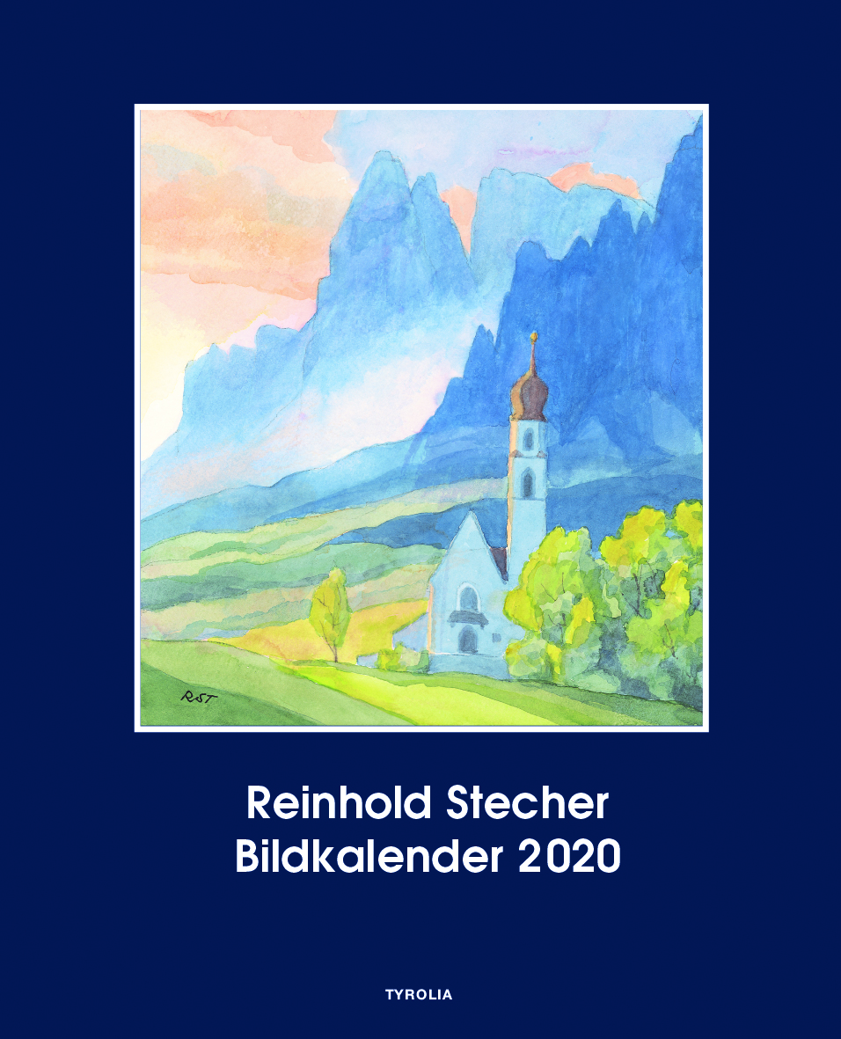

Reinhold Stecher Bildkalender 2020

Wandkalender mit Spirale, 15 Blätter
13 farb. Abb. (Aquarelle), 34 x 42 cm
Tyrolia-Verlag, Innsbruck-Wien 2019
ISBN 978-3-7022-3765-3
€ 22,95
(volle MwSt./unverbindliche Preisempfehlung)

Ausblicke und Einblicke für ein ganzes Jahr

Auch der Reinhold Stecher Bildkalender 2020 kann mit bisher unveröffentlichten Aquarellen aus dem Nachlass des beliebten Innsbrucker Bischofs aufwarten. Das Malen war für ihn eine entspannende Freizeitbeschäftigung – und eine Möglichkeit zu helfen. Bischof Manfred Scheuer nannte seinen Vorgänger einmal einen „Brunnenbauer mit Wasserfarben“, bezugnehmend auf die Caritas-Aktion „Wasser zum Leben“. Die Versteigerung von Aquarellen Reinhold Stechers für das entsprechende Brunnenbauprojekt im westafrikanischen Mali wurde nach dem Tod Stechers fortgesetzt und hat bisher über eine Million Euro eingespielt.

Bischof Stecher aquarelliert in leuchtenden Farben stimmungsvolle Landschaften; Berge, Sonne und Wasser sind dabei seine bevorzugten Motive.
Auf den Kalenderblättern deuten hintergründige Gedanken aus Literatur und Spiritualität die Bilder und führen den Betrachter weiter. So ist dieser Kalender ein ansprechend-besinnlicher Wegbegleiter durch das Jahr.

Der Künstler:
Reinhold Stecher (1921–2013) war von 1981 bis 1997 Bischof seiner Heimatstadt Innsbruck. Er hat das kirchliche und gesellschaftliche Leben in Tirol über Jahrzehnte mitgestaltet und sich stets für ein Klima der Toleranz und des Dialogs eingesetzt. Auch mit seinen Büchern und Bildern hat Bischof Stecher vielen Menschen Hoffnung geschenkt und sozial-karitative Projekte unterstützt.

